.
RESEÑA HISTORICA
COLEGIO “GIMNASIO CERVANTES”
El colegio “Gimnasio Cervantes” bajo la dirección de la señora Libia Inés Beltrán, fue fundado por los esposos Libia Inés Beltrán Licenciada en Educación Preescolar y Eduardo Alejandro Bernal Barón, Licenciado en Educación Física, Recreación y Deportes, abriendo puertas a la niñez facatativeña en el año de 1988, para los grados de párvulos, prekínder, kínder y transición ofreciendo servicios de guardería atendiendo a bebés.
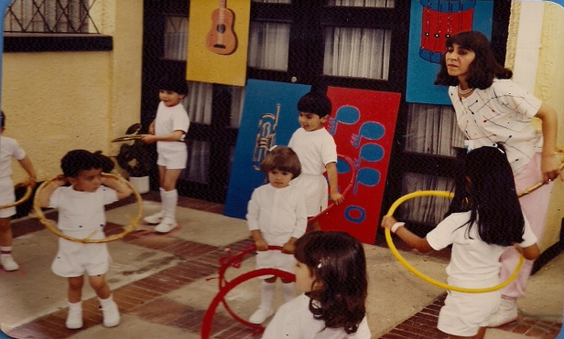
Iniciación de labores en el terreno de propiedad del señor Gustavo Alfonso Bernal, ubicado en el barrio Santa Rita con resolución No 001072 de Junio 22 de 1988 le conceden licencia de iniciación de labores. Luego se trasladó al barrio Chapinero terreno de propiedad de la señora Luz Marina Rubio, a partir de ese momento la gestión administrativa, presentó dificultades a nivel presupuestal, sin embargo el entusiasmo de continuar su misión de formar, y educar y ampliar institución, en 1989 iniciaron su ampliación a la primaria con los grados de primero, segundo y tercero, de lo cual se obtiene licencia de iniciación de labores, según la resolución No 001724 de 09 de Diciembre de 1994.
Se legaliza la apertura de Educación Primaria, su propietaria y directora asume una actitud positiva sobre la importancia de cumplir con las disposiciones emanadas de la Secretaria de Educación, en cuanto a lo requerido en la ley 1860 de 1994, tanto a nivel académico y disciplinario adoptando modelos pedagógicos, que se posibilitan en el estudiante en la innovación a investigar.

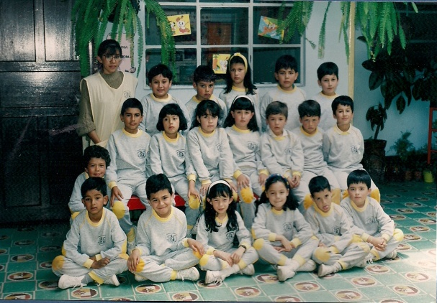
Los resultados son satisfactorios en los años siguientes, por lo tanto se inicia la apertura de los grados cuarto y quinto y obtiene licencia de iniciación de labores , con resolución No 1785 del 19 de Octubre de 1992 por lo tanto se adquiere en arriendo otra sede, propiedad de la señora Luz Marina Buenaventura, ubicada en la carrera 8 No 8-54, barrio Zambrano, cede para preescolar y cede segunda para primaria.
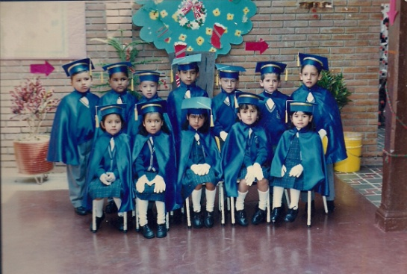
Sus representantes muy comprometidos con la educación, buscando formación de líderes con gran capacidad crítica, reflexiva y analítica, obtuvo un reconocimiento muy importante de categorización ubicándose en régimen de libertad vigilado Alto, por sus recursos pedagógicos y sus procesos que han venido proyectando en la institución para ofrecer un servicio educativo satisfactorio a la comunidad
Cervantina.

En 1994 con grandes sacrificios obtuvo aprobación de estudios hasta 1996, se adquirió un predio para comprar ubicado en calle 9 No 6-71 de propiedad de la Señora Julia Elvira Barón, se inicia demolición de algunas partes construidas para adecuarlas con proyecciones de ampliación cada año.
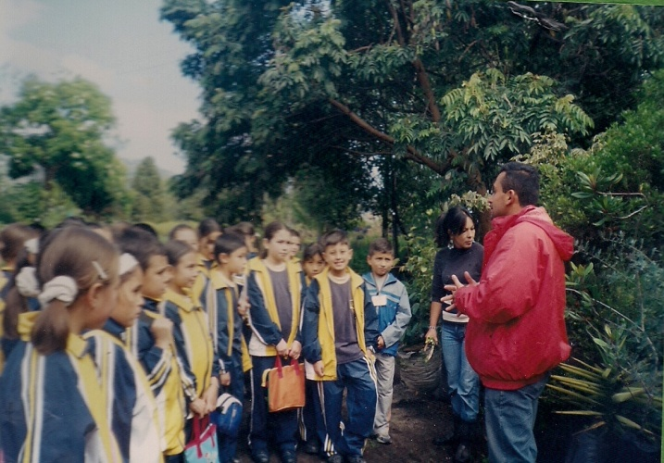
En Julio 28 de 1997 con resolución No 001104 se obtiene licencia de estudios para todos los grados ofrecidos en la institución a parte de todos estos reconocimientos y fortalecimientos a las disposiciones legales según lo dispuesto en la ley general de educación.
El colegio “Gimnasio Cervantes” cada año va siendo reconocido por la formación ciudadana, mediante estrategias de enseñanza, aprendizaje significativo y autónomo acorde a su edad y al estado de crecimiento moral. Para lo cual en el desarrollo de su plan de estudios se tienen en cuenta diferentes actividades lúdicas encaminadas al desarrollo de las competencias básicas.

En el 2005 adquiere un predio en la calle 9 No 6-78 y antiguo propietario de Carlos Chávez Cuellar para una nueva sede, reinicia demolición y se empieza a proyectar la nueva sede de bachillerato de colegio “Gimnasio Cervantes”.
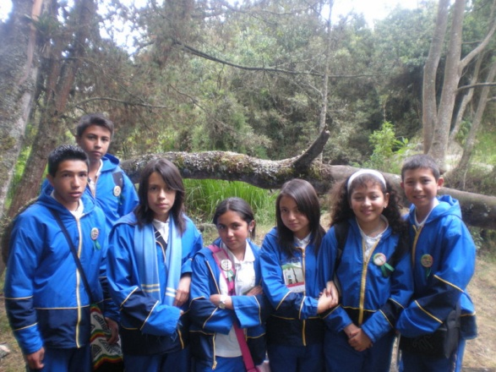
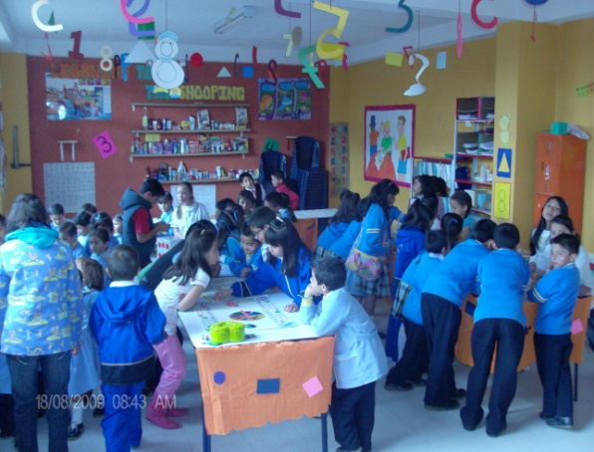
En la actualidad es categorizado en régimen regular, según acto administrativo No 004484 del 28 de Agosto de 2006 se le otorga este reconocimiento por su organización, planeación proceso de investigación, ampliación de normas legales, uso y conservación del espacio físico, recursos didácticos y trabajo comunitario con Nueva Licencia de Funcionamiento, Resolución No. 006816 de Octubre 30 de 2008, para los Niveles de Preescolar y Ciclos de Básica Primaria y Secundaria.

La institución en su trayectoria educativa se ha preocupado por una educación integral, desarrollando en las diferentes áreas las inteligencias múltiples explorando en cada uno de nuestros educandos sus capacidades y habilidades vistas desde la participación en actividades como: Banda marcial, grupo de danzas, grupo musical, grupos deportivos y actividades artísticas entre otros. Por otra parte es de gran importancia para el colegio la transversalidad en nuestros proyectos educativos por ende se crean espacios didácticos donde los estudiantes tienen la oportunidad de participar activamente en el aprendizaje significativo a través de la realización de aulas especializadas en las que demuestran no solo su conocimiento si no también su creatividad talento y aptitud.

